**UNIVERSIDAD NACIONAL MAYOR DE SAN MARCOS**

(Universidad Del Perú, Decana de América)

Facultad de Ingeniería de Sistemas e Informática

Escuela Académica Profesional de Ingeniería de Software

“**Año del Bicentenario del Perú: 200 años de Independencia**



**Curso:   
Gestión de la Configuración de Software**

**Docente:   
Armando David Espinoza Robles**

**Grupo :   
05**

**Integrantes:   
Cabrera Silva, Roger Omar  
Huarcaya Tacas Edward Joel  
Alfaro Fernandez Juan Carlos  
Pastor Moreno Wiston Rikelme  
Domínguez Matos, Juan Martín  
Pisaña Llamocca, Patrick Florian  
Campos Cabanillas, Geiner  
Carrión Ramos, Diego  
Robles Rubino, Joseph Luis**

**Sección:   
01**



**TABLA DE CONTENIDO**

1. **MODELO DE NEGOCIO**
   1. Descripción del modelo de negocio
   2. Identificación del Proceso de negocio
   3. Descripción de los Procesos de Negocio
      1. Problemas de los Procesos de Negocio
   4. Modelamiento del Procesos de Negocio: Diagramas de proceso
   5. Modelo inicial de casos de uso d loel sistema derivado del proceso de negocio
      1. Diagrama de caso de uso general
      2. caso de uso: cobrar servicio

**Introducción**

Antes de iniciar un proyecto, debe documentarse un “Project Charter” con la problemática, objetivos de mejora esperados, equipo de trabajo e hitos. Este documento va a oficializar el inicio del proyecto y permitirá la definición de los principales objetivos tras ser aprobada por los involucrados en el desarrollo del proyecto, de modo que, todas las decisiones sean consensuadas.

|  |  |  |  |
| --- | --- | --- | --- |
| Nombre del Proyecto: | Dominio180 | | |
| Problemática: | Gestión de pagos no automatizado: falta de respaldo de la información, complejo control de pagos a realizar y medio físico de entrega de recibos pagados declarados de forma general. | | |
|
| Objetivo de mejora: | Implementación de un sistema web para la gestión de pagos efectuados en un condominio | | |
|
| Métricas de Calidad del Software | | Criterio | |
| Confiabilidad | | Realización de funciones especificadas Tolerancia a fallas | |
| Capacidad de Prueba | | Simplicidad  Modularidad | |
| Funcionalidad | | Capacidades del programa  Seguridad del Sistema | |
| Involucrados en este proceso | | | |
| Rol | Nombre | | Firma |
| Jefe de Proyecto | Cabrera Silva, Roger Omar | |  |
| Maquetador | Carrión Ramos, Diego | |  |
| Programador Front End | Campos Cabanillas, Geiner | |  |
| Programador Base de Datos | Alfaro Fernández, Juan Carlos | |  |
| Tester | Pastor Moreno, Wiston | |  |
| Diseñador Base de Datos | Huarcaya Tacas, Edward | |  |
| Programador Back End | Pisaña Llamocca, Patrick Florián | |  |
| Analista de Requerimientos | Domínguez Matos, Juan Martín | |  |
| Tester | Robles Rubino, Joseph Luis | |  |
| Cronograma de Hitos Principales | | | |
| Hito | | | |
| Descripción del Modelo de Negocio, con sus procesos respectivos. | | | |
| Modelado de los diagramas de caso de uso | | | |
| Elaboración de los prototipos de interfaz gráfica de usuario (GUI) | | | |
| Modelo refinado de los casos de uso | | | |
| Modelo de dominio con sus atributos y relaciones | | | |
| Construcción de la interfaz web del proyecto | | | |
| Diseño de la base de datos correspondiente al proyecto | | | |
| Entrega del producto final, resultante de las etapas del proyecto | | | |
| Parte Interesada | | | |
| Residentes de un condominio, mediante un Comité Administrativo | | | |
| Descripción de Riesgos | | | |
| Impacto | Riesgo | | |
| Muy Alto | Problemas con la usabilidad del software | | |
| Muy Alto | Vulnerabilidad, exposición de datos personales | | |
| Tolerable | Resistencia al cambio. Optar aún por la no automatización | | |
| Catastrófico | Estimación incorrecta del desarrollo del sistema web | | |
| Autorizaciones del Proyecto | | | |
|  | |  | |
| Firma - Autorización de Inicio | | Firma - Autorización de Cierre | |

**1.Modelo de Negocio**

**1.1 Descripción del Modelo de Negocio:**

Un condominio es una propiedad que pertenece a muchas personas, y por ende estos cuentan con espacios de propiedad común y un espacio de propiedad privada. Esto está considerado por la Ley de Propiedad Horizontal.

Los habitantes se ponen de acuerdo para poder convivir adecuadamente, basada en consideraciones, colaboraciones y respeto.

* **Áreas Comunes:**

La ley de propiedad Horizontal garantiza este tipo de propiedad en todos los condominios, tales como la azotea, alameda, pasadizos,escaleras, etc. Dándonos así un disfrute y sobre todo seguridad si se quiere distraer al propietario.

Se debe de tener en consideración que los espacios comunes están a cargo de la asamblea de propietarios, ellos deciden sobre el mantenimiento, mejoras de utilidad(como rejas mas seguras, mas juegos para los niños,etc) ,mejoras necesarias(como rampas para personas discapacitadas, aceras en mala condición,etc). Debemos de tener en cuenta que no se requiere el 100% de aprobación en cuanto a propietarios del condominio.

* **Reglamentos:**

Estos los puede establecer la persona, organización o sociedad que construyó el condominio. En el reglamento se definen las reglas obligatorias para una adecuada convivencia y cada propietario debe de estar conforme con ellas antes de adquirir un inmueble.

* **Administración**

Todo condominio cuenta con un administrador que es asignado por la junta de propietarios, este se encargará de informar a los propietarios sobre los recursos del condominio, ejecutar los acuerdos de la asamblea, recaudar las cuotas para los gastos comunes, atender y mantener las instalaciones comunes.

La gestión administrativa en los condominio es una labor que cada día tiene una mayor relevancia, esto debido a que el crecimiento de este tipo de organizaciones está aumentado considerablemente a nivel Latinoamericano. En este caso se abordará cuando puntos fundamentales consisten en la: Planeación, Organización, Dirección y Control.

* **Planeación**

Es fundamental iniciar un análisis con la situación actual, los factores tanto intrínsecos como extrínsecos que pueda afectar al condominio. Así como también es vital apoyarse de leyes o normas que regulen la propiedad a la cuales se tenga que ajustar y conocer los organismos que puedan ayudar en caso de complicaciones.

Los siguientes aspectos se involucran con respecto al funcionamiento interno del condominio:

* Porcentaje de morosidad y gastos usuales.
* Relación que existe entre los residentes.
* Recursos a disposición que ofrece el condominio.
* Saber las fortalezas y debilidad del sistema administrativo actual.
* **Organización:**

Paso previo para la toma de acciones, ya que antes de haber terminado, no se debe tener dudas de cómo se va a proceder en la administración. El equipo administrativo y todos los habitantes del condominio deben tener una buena relación comunicativa para que así se pueda realizar reuniones a fin de establecer cómo se procederá con la administración.

Así como también se debe dejar claro las funciones y responsabilidades de cada uno de los miembros. Estos son algunos puntos que se deben establecer de manera concisa:

- ¿Quién emitirá los recibos?

- ¿De qué manera se administrarán las áreas comunales?

- ¿Quien atenderá las quejas y solicitudes?

- ¿Qué recursos cuentan el sistema administrativo para llevar a cabo estas acciones?

* **Dirección:**

Una revisión de todas las acciones se están llevando para que estas no pierdan su objetivo inicial. Y además verificar que estos procesos se estén llevando de la mejor manera posible.

Ya que durante la administración puede surgir problemas que ocasionan que las actividades adquieran un enfoque a terminar los pendientes del día o la última queja que llegó a la administración, olvidando de esta manera lo que se había planeado en anterioridad. Es por eso que durante la planeación y organización se debieron haber implementado sobre las acciones sobre cómo se iba a realizar, el quién y cómo se administrarías los ingresos y egresos, así como también aquellos encargados de atender las quejas o sugerencias de los residentes, es por eso que todo eso se pensó buscando un objetivo.

* **Control**

En este punto del proceso es importante tener todo lo establecido del condominio y poder así tener el control de todo el proceso y además buscar siempre la mejora. Ya que es fundamental medir los resultados, por ejemplo un análisis de las quejas o sugerencias que se hayan presentado, el número de condominios, cuánto es la morosidad de cierto residente, para eso es necesario saber si las medidas que se tomaron fueron las adecuadas y cuáles no. De esta manera se pondrá replantear las acciones que se van a tomar, siempre y cuando que las nuevas acciones a tomar sean fundamentadas con los resultados anteriores y su análisis.

**1.2 Identificación del Proceso de Negocio**

Encontramos como procesos de negocio, lo siguiente:

1. Distribuir ingresos para remodelaciones
2. Determinar morosidad
3. Cobrar servicios
4. Gestionar recursos del condominio

**1.3 Descripción de los Procesos de Negocio**

1. **Distribuir ingresos para remodelaciones**

Actualmente los encargados de este proceso son la junta de propietarios y el administrador del edificio. El administrador se encarga de recaudar el dinero (ingresos para remodelaciones) y genera un informe de manera mensual. Luego de revisado y aprobado por la junta, se utiliza lo recaudado para las remodelaciones (gasto). Asimismo, se hace un llamado a todos los vecinos para brindar información detallada sobre el gasto.

1. **Determinar morosidad**

Cuando se detecta la existencia de morosos, lo que el administrador procede a hacer es avisar a los vecinos sobre quiénes son los morosos, para de ahí proceder a reclamar a cada uno de ellos sobre los pagos no completados.

1. **Cobrar servicios**

El administrador recepciona los recibos por servicios (agua, luz, entre otros), determina el consumo por propietario y elabora una plantilla consignando los datos generales del departamento, consumo e importe. Finalmente, imprime la plantilla y realiza entrega del mismo por departamento.

**1.3.1. Problemas de los Procesos de Negocio**

Algunos condominios cuentan con una gestión de sus habitantes de forma manual lo cual hace que se detengan la solución de problemas más importantes y se le dé más tiempo al hacer la documentación.

Las operaciones como los cálculos de los gastos comunes que cancelan los propietarios se da en Excel lo cual consume demasiado tiempo y existe mayor probabilidad a equivocarse, luego se pasa a programar una reunión con todos los propietarios para mantenerlos informados sobre todo. Esto trae algunos problemas, tales como la ausencia de muchos de ellos y posteriormente reclamos por su inconformidad, junto a ellos debemos de considerar que las reuniones presenciales son un riesgo por motivos de la COVID-19. También identificamos otros problemas, tales como:

* No hay un respaldo de la información del condominio.
* Cuando no existe un proceso automatizado las tareas son más propensas a equivocaciones.
* El control de los recursos no son visibles para todos debido a las ausencias en las reuniones por motivos personales, laborales, etc.

**1.4 Modelamiento del Procesos de Negocio: Diagramas de proceso**

* **Proceso: cobrar servicio**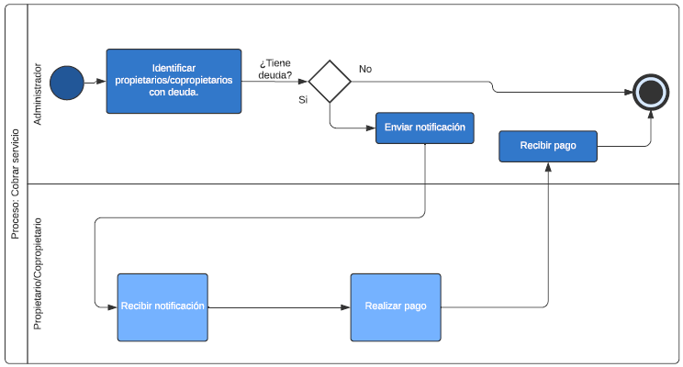
* **Proceso: determinar morosidad**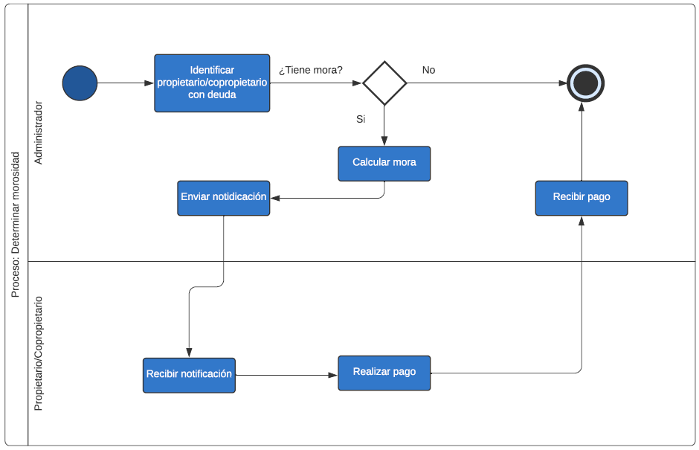
* **Proceso: distribuir ingresos para remodelaciones**

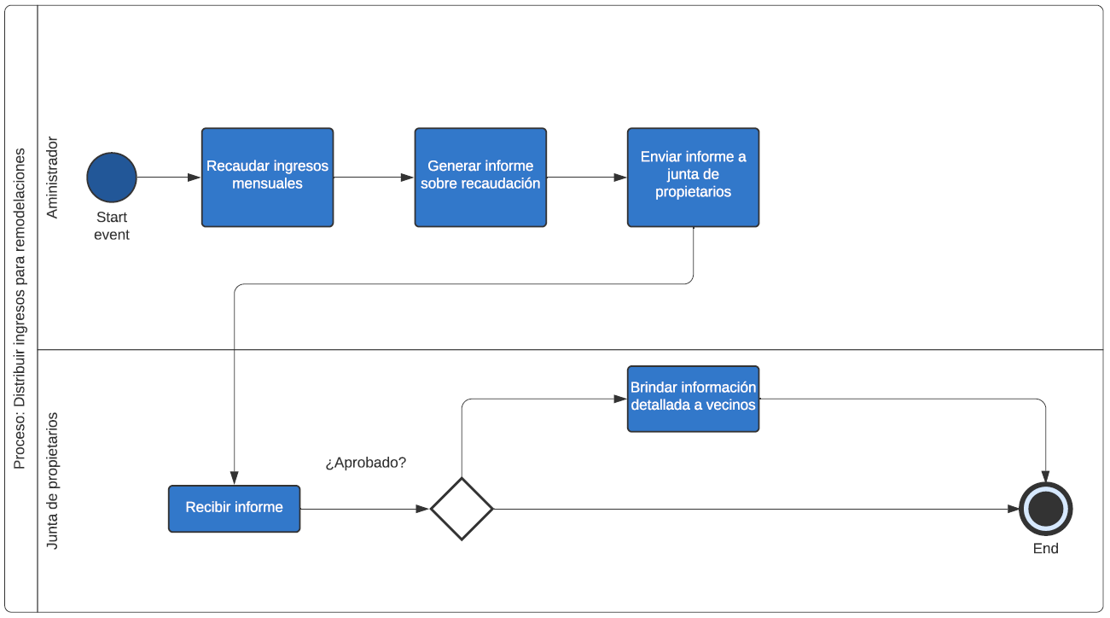

**1.5 Modelo inicial de casos de uso del sistema derivado del proceso de negocio**

**1.5.1 Diagrama de caso de uso general**

En el siguiente diagrama se muestran las funcionalidades a alto nivel que tendrán el administrador y los propietarios del condominio, en este se pueden apreciar las diferentes opciones para cada usuario.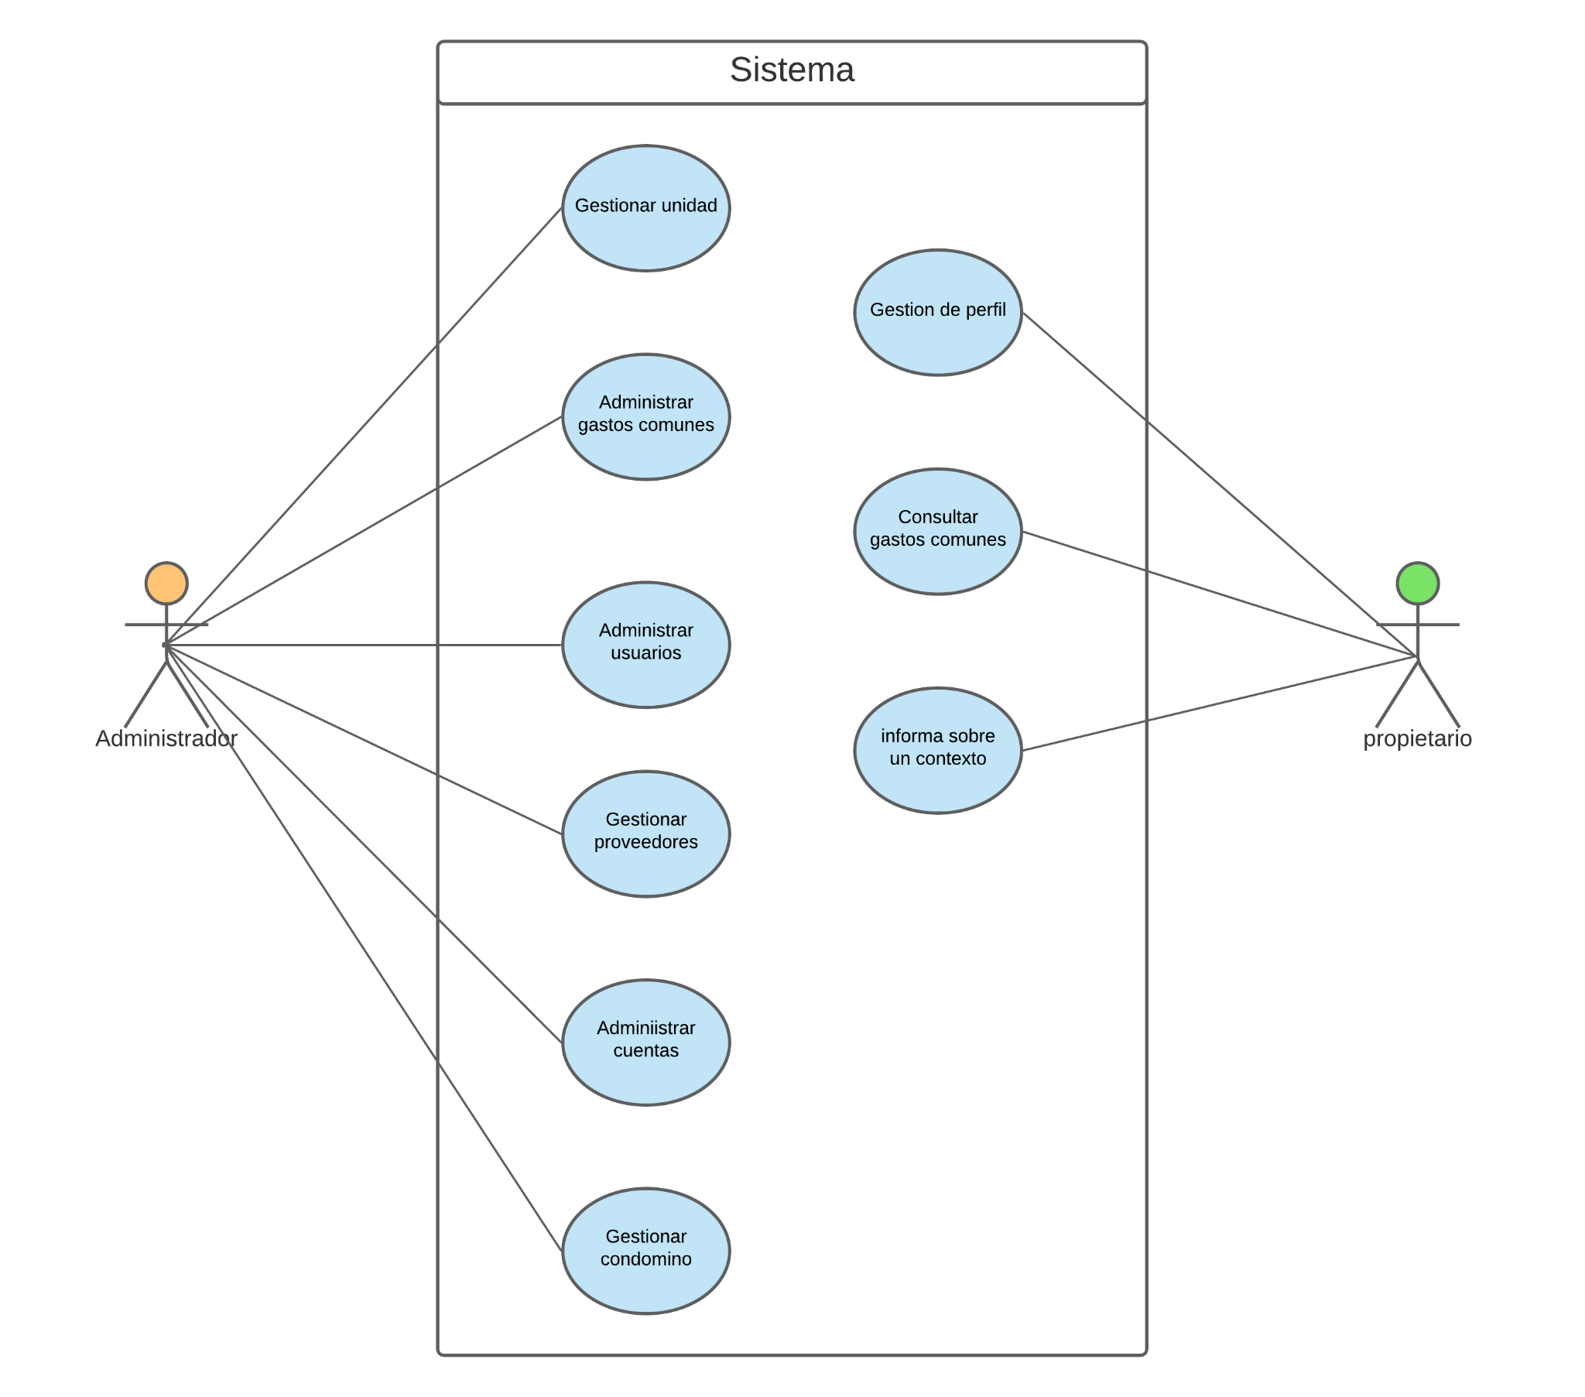

**1.5.2 Caso de uso: cobrar servicio**

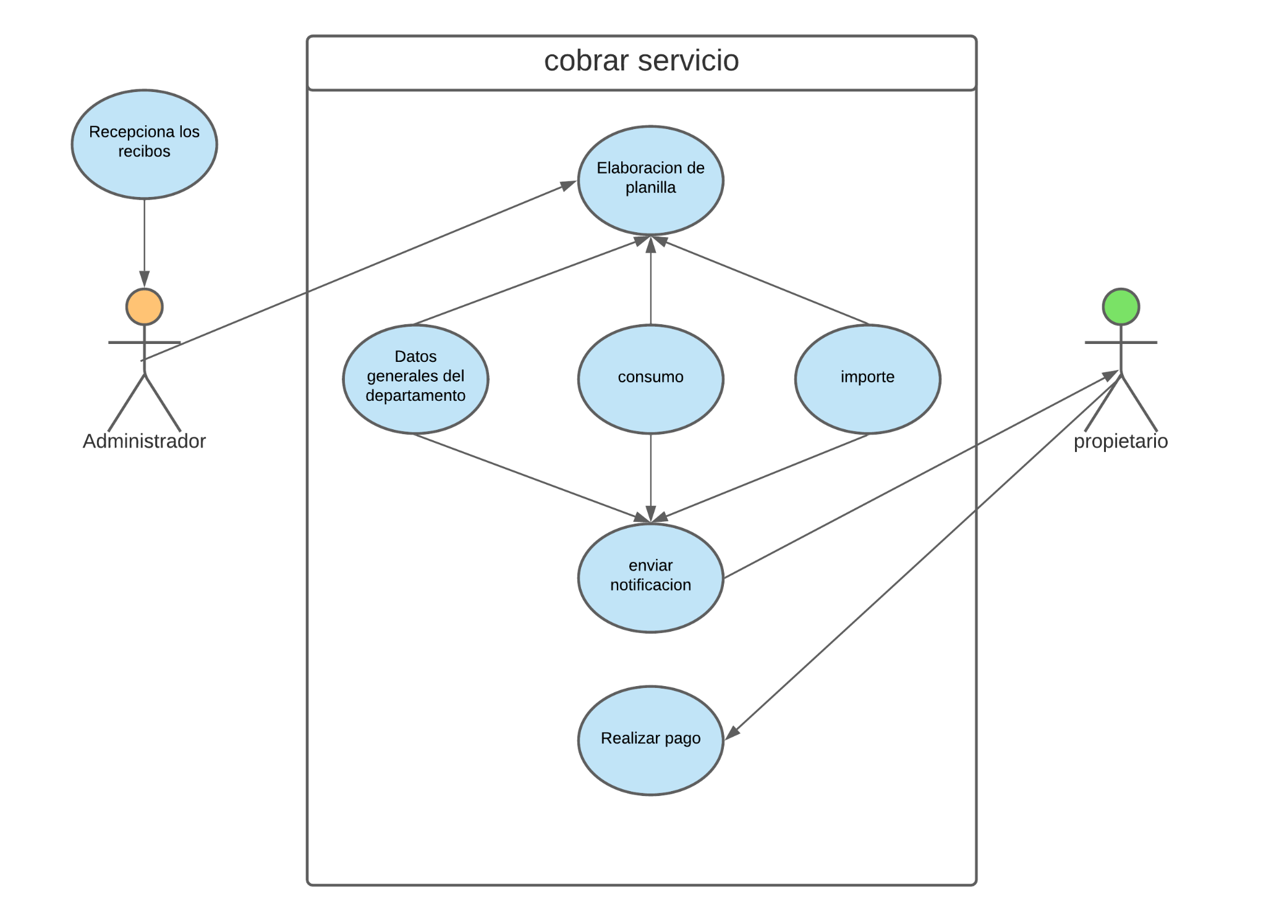

* **Caso de Uso: determinar morosidad**

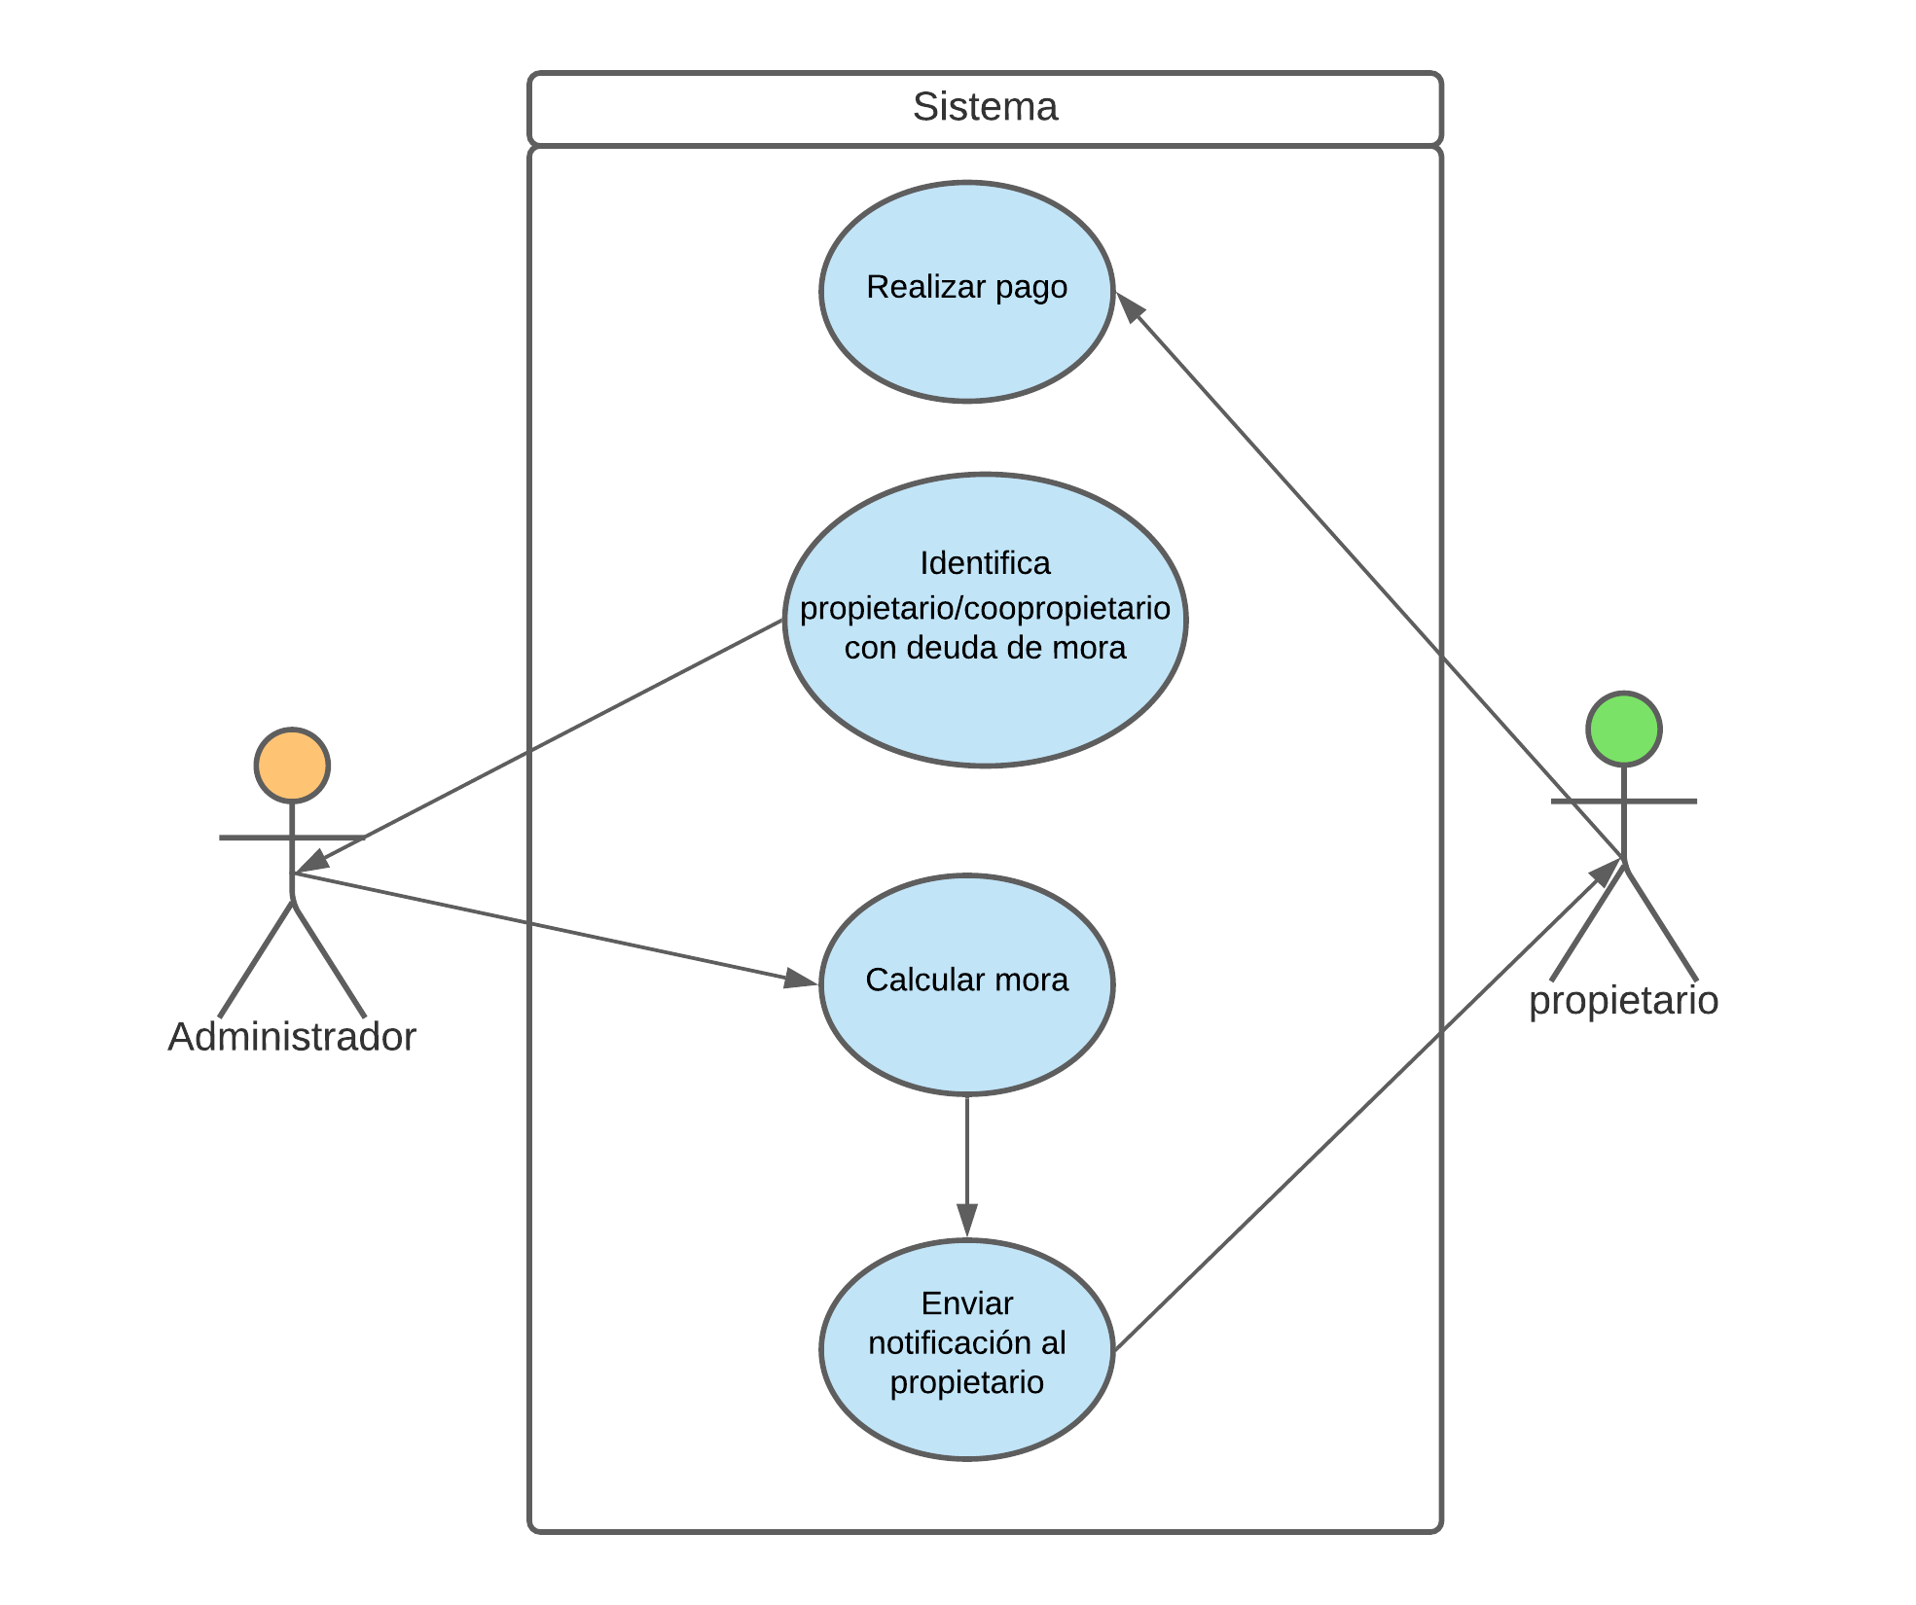

* **Caso de uso: distribuir ingresos para remodelaciones**

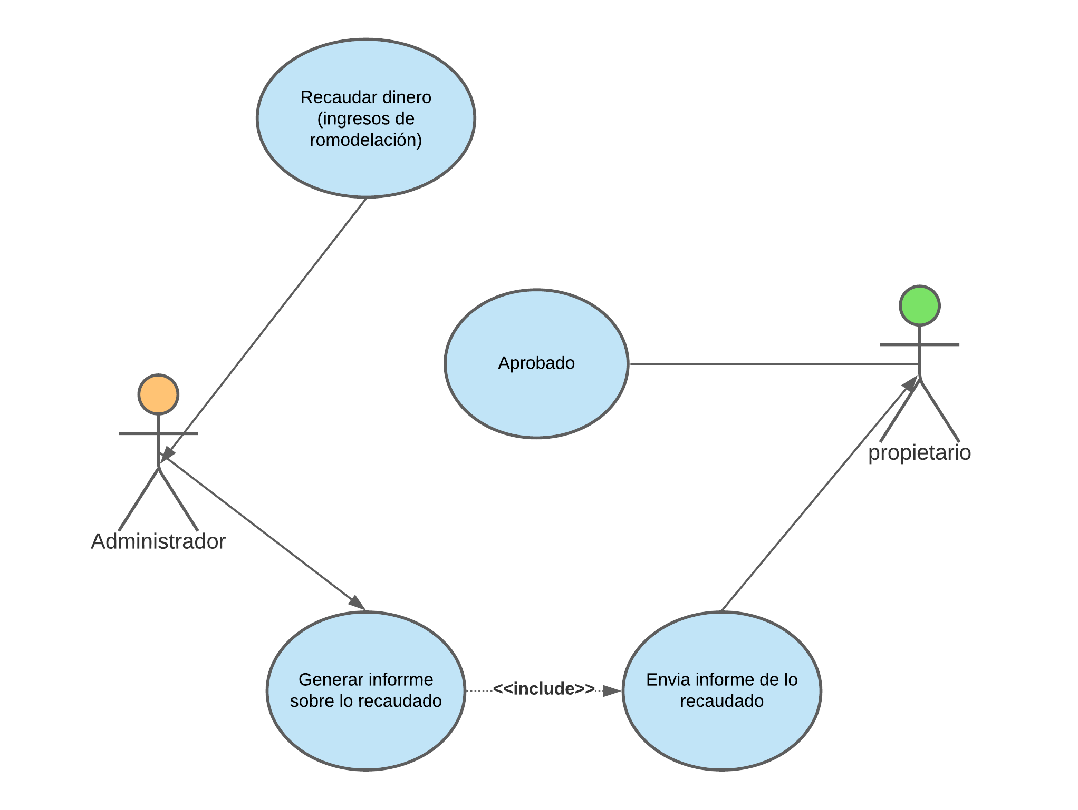

**MODELO DE REQUISITOS**

**1.Descripción de los casos de uso del sistema**

**1.1Caso de uso: cobrar servicio**

|  |  |
| --- | --- |
| **Objetivos** | Pagar los servicios(agua, luz, internet, entre otros), luego de haber cobrado a los propietarios de cada departamento su aporte de consumo que le toca por el consumo de dichos servicios. |
| **Actores** | Administrador y junta de propietarios |
| **Pre condiciones** | El administrador debe de haber notificado previamente al propietario/copropietario. |
| **Pasos** | 1. Identificar propietario/copropietario con deuda. 2. Enviar notificación al propietario/copropietario. 3. Recepción de la notificación por parte del propietario/copropietario. 4. Realiza el pago el propietario/copropietario 5. Recibo del pago por parte de la administración. |
| **Variaciones** |  |
| **Extensiones** | 1. El pago de dicho servicio lo puede realizar a través de la página web. |
| **Cuestiones** | 1. ¿Puede el propietario/copropietario realizar algún tipo de reclamo a través de la página web? |

**1.2 Determinar Morosidad:**

|  |  |
| --- | --- |
| **Nombre de caso de uso** | **Determinar Morosidad** |
| **Objetivos** | Identificar las personas morosas, calcular saldos acumulados y notificar a la persona involucrada. |
| **Actores** | Administrador y Propietario |
| **Pre condiciones** | Propietario registrado previamente por el Administrador. |
| **Pasos** | 1. 1. El administrador identifica a los propietarios morosos a través de la página web. 2. Se calcula automáticamente según las fechas y se muestra en la página correspondiente. 3. Luego se notifica al propietario. 4. Si el propietario realizó los pagos el administrador lo actualizará. |
| **Variaciones** |  |
| **Extensiones** | 1. Pagar a través de la misma página web |
| **Cuestiones** | 1. ¿Puede el propietario solicitar corrección sobre los cálculos de la mora al administrador? |

**1.3 Distribuir ingresos para remodelaciones**

|  |  |
| --- | --- |
| **Nombre de caso de uso** | **Distribuir ingresos para remodelaciones** |
| **Objetivos** | Realizar el cálculo general de lo recaudado en general de todos los habitantes del condominio para realizar posteriormente un informe en menos tiempo y evitar cualquier tipo de error de cálculo, para posteriormente ser distribuido en mejoras del condominio. |
| **Actores** | Administrador del condominio y junta de propietarios. |
| **Pre condiciones** | El administrador debe haber informado a todos los pertenecientes al condominio el importe de la cuota a pagar. |
| **Pasos** | 1. Indica la cuota a recaudar por propietario o copropietario. 2. Notificar a los propietarios y copropietarios el monto. 3. Comprobar que propietario aún no ha realizado el pago de la cuota. 4. Recaudar cuota. |
| **Variaciones** |  |
| **Extensiones** | 1. Modo de realizar la recaudación a través de depósito o en efectivo. |
| **Cuestiones** | 1. ¿Puede el actor modificar el monto total recaudado calculado por el sistema? |

**2.2. Prototipo de Interfaz Gráfica de usuarios**

El término interfaz comprende al conjunto de elementos de la pantalla que van a permitir al usuario realizar sus acciones sobre el sitio web que use. La interfaz gráfica de usuario (GUI) es, entonces, el contenido gráfico mostrado en pantalla. En diseño web es de vital importancia que la interfaz creada para el usuario facilite al máximo la transmisión de información, navegabilidad y de fácil interacción.

Para tener un primer alcance de la interfaz, debe realizarse un wireframe de la web (nos permitirá tener una estructura visual del sitio web). Por ejemplo, se tienen 2 wireframes: el primero de ellos corresponde a la del Administrador y el segundo de un vecino del condominio, ambos tras haber iniciado sesión en el sistema web.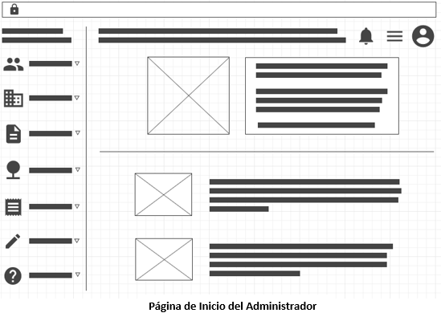

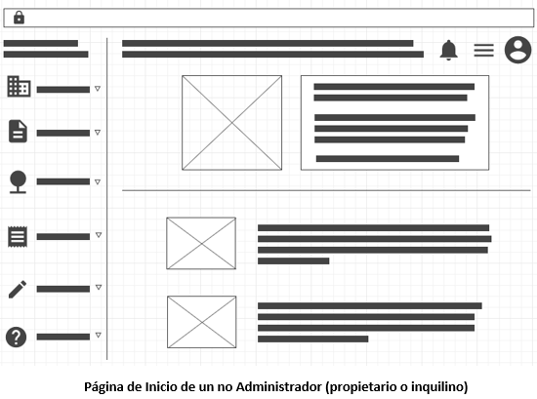

Ambas disponen de opciones como “Ver departamentos (información principal de un usuario registrado”, “Reservar un área común”, “Redactar algún comentario en Blog”, “Ver recibos e Informes de ingresos/egresos” e incluso “Ayuda”, si fuese necesario.

El administrador tendrá una opción adicional, la cual es “Remover o actualizar” un vecino del condominio, así como, “Emitir reportes” (para que estos puedan ser vistos por los propietarios) y “Notificar morosos/deudores”. Todo lo indicado es respecto a la página de inicio tras iniciar sesión. Un prototipo propuesto para cada una de las interfaces es:

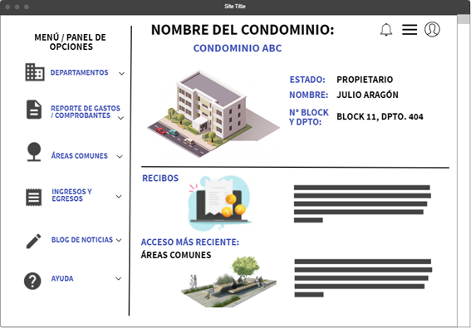

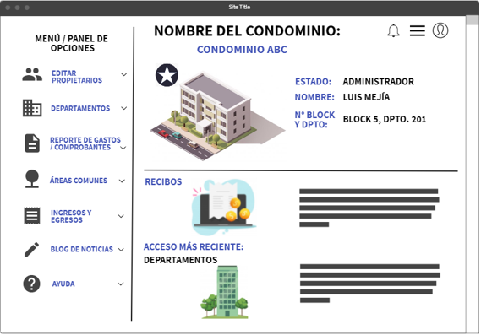

Ahora, a continuación, se muestra un prototipo de interfaz gráfica tanto por parte del Administrador de un condominio como de un usuario no administrador (sea un propietario, inquilino, etc.) respecto a los gastos comunes ingresados por el administrador y vistas por los vecinos.

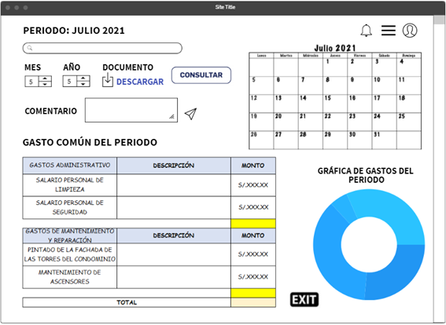

Esta imagen corresponde a la visualización de los gastos comunes del condominio por parte de los propietarios. Disponen de una opción de “Descarga del documento” en el cual se puede tener una copia de dicho documento en nuestro computador o celular. También, se tiene un campo de rango numérico para mes y año de los gastos comunes.

Este cuadro de gastos comunes cuenta con 2 encabezados de tipos de gastos efectuados, una descripción y el monto, y se indica el monto total por cada tipo de gasto y uno global. A su lado derecho, se aprecia una gráfica circular cuya cada partición viene a representar cada sub-gasto realizado y en la parte superior, un calendario del mes y año indicados tras ‘consultar’. No olvidar que se dispone de un buscador, una opción de agregar algún comentario respecto al reporte y un botón de salida de esta sección.

La interfaz gráfica varía de cierta forma cuando el que accede es un usuario Administrador:

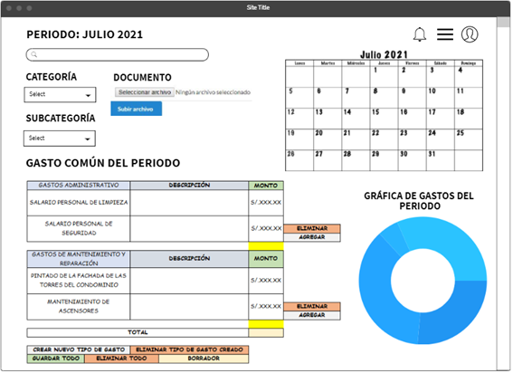

Cuenta con una opción de “Eliminar” o “Agregar” algún gasto perteneciente a alguno de los tipos de gastos generales. Además, cuenta con una opción de adjuntar un documento referente al reporte, en el cual puede colocar boletas, anotaciones, entre otros que guardan relación con la tabla adjunta. Puede seleccionar una categoría para visualizar los gastos o otros trámites, así como, una subcategoría que pueda surgir.

A diferencia del usuario no administrador, dispone de varios botones al final de la página, tales como: “Guardar Todo” (referente a los datos adjuntos), “Crear un nuevo tipo de gasto”, “Eliminar algún tipo de gasto”, “Eliminar Todo” y “Borrador” (permite vista previa).

**Página de Inicio**

La página de inicio, en la primera sección, presenta una imagen relacionada con el negocio que brindamos, en la parte central, se encontrará el slogan y dos botones de contacto y registro.

En la sección dos, se encontrará un pequeño texto que nos indique el servicio que brindamos, además de una imagen referencial del aplicativo. En la sección 3, se encontrarán tres testimonios de los usuarios, del aplicativo. Finalmente, en el pie de página se encontrará el correo, número telefónico y redes sociales relacionadas con el aplicativo.

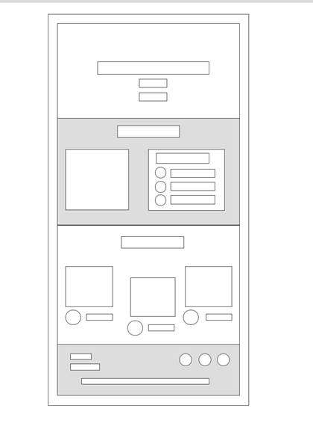

**Página de Inicio de Sesión**

En la página de inicio de sesión del usuario se encontrará un pequeño encabezado, en el que se encontrará el logo de la empresa. En la sección principal se encontrarán los siguientes campos

o Campo de entrada correo y contraseña

o Botón “olvidé mi contraseña”

o Opción “Ingresar como Administrador de Condominio”

o Botón “Recordar mi usuario y contraseña”.

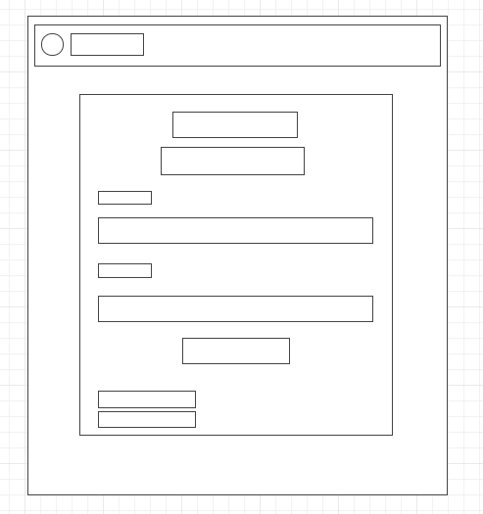

A Continuación se presenta un prototipo de la sección principal de la página de inicio de sesión

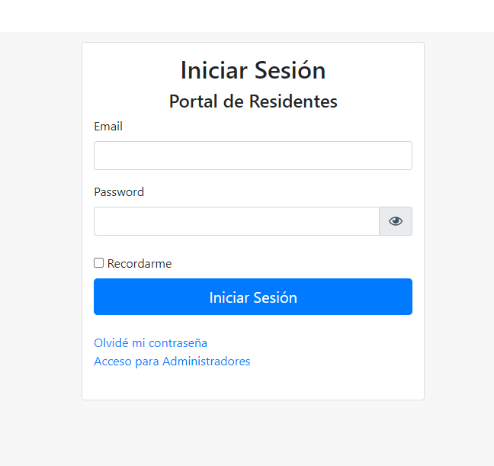

**Página del Registro al Demo**

En la página del registro del demo, se encuentran los campos necesarios para poder identificar a nuestros clientes potenciales, se encontrará un encabezado en la que se va a ubicar el logo del aplicativo, y los botones de: servicio, testimonios y contacto, debajo de ello un pequeño mensaje relacionado con nuestro servicio que impacte, en los usuarios.

Además de ello se encontrarán los siguientes campos en la sección principal

o Solicitar nombre y apellido de usuario

o Solicitar email

o Solicitar el cargo de la persona (administrador, residente)

o Solicitar nombre del condominio

o Solicitar la ciudad

o Botón para iniciar demo

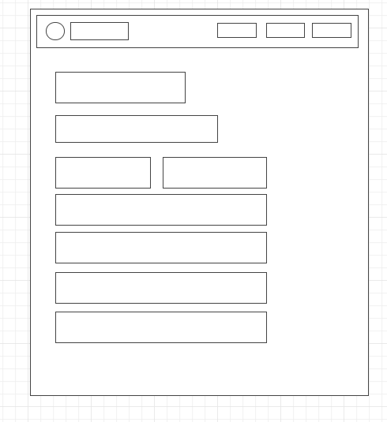

Con todo ello se puede definir el prototipo de la interfaz gráfica con, una imagen relacionada a los condominios, y los campos antes señalados

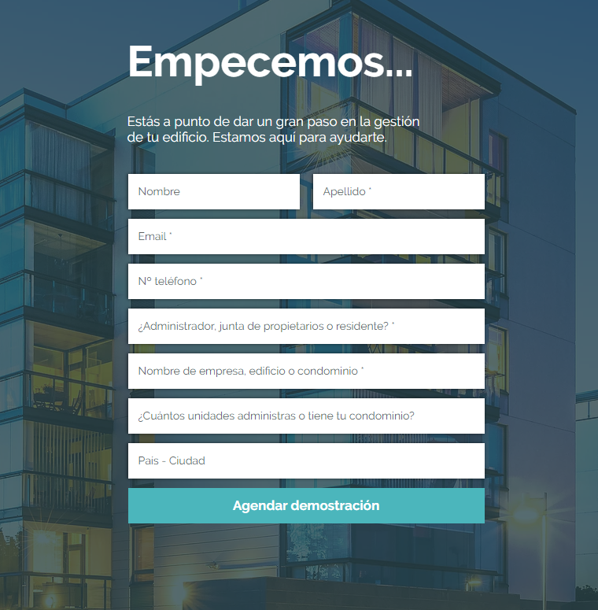

**2.3 Modelo refinado de caso de uso**

**2.3.1 Modelo refinado de caso de uso: Cobro de servicios**

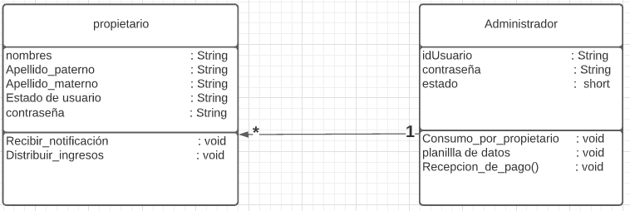

**2.3.2 Modelo refinado de caso de uso: Determinar morosidad**

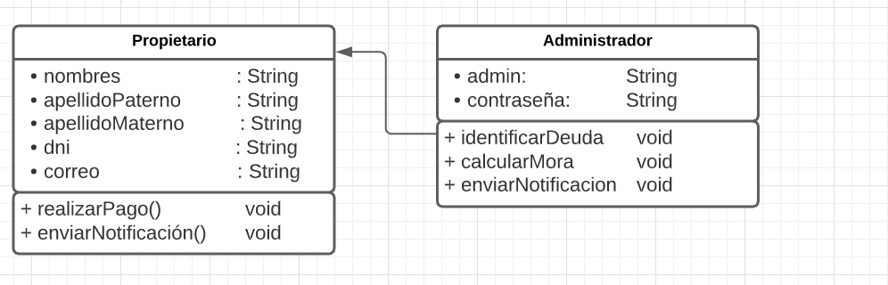

**2.3.3 Ingreso para Remodelaciones**

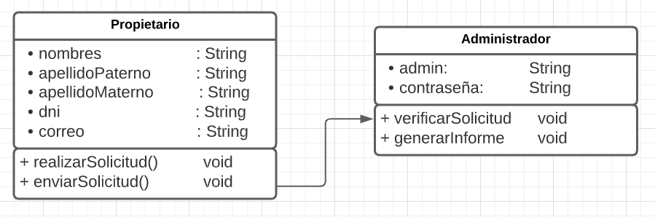

**2.4 Modelo del Dominio**

**2.4.1 Modelo del Dominio: Cobro de servicios**

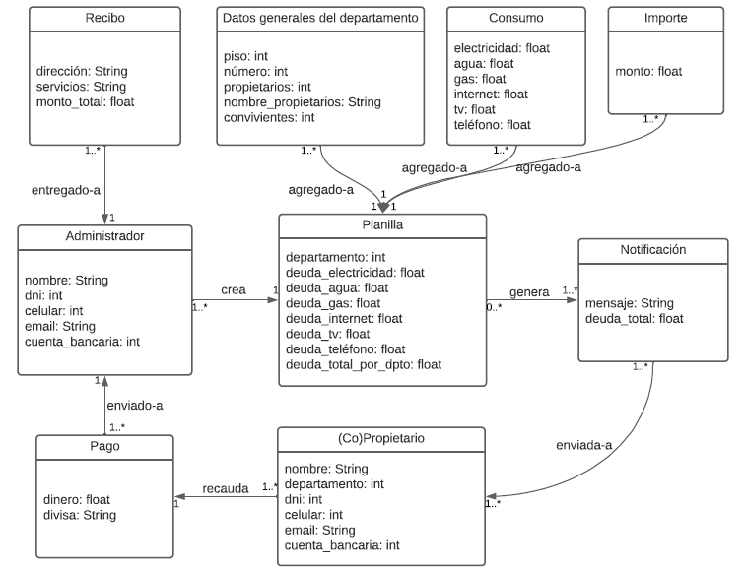

**2.4.2 Modelo del Dominio: Remodelaciones**

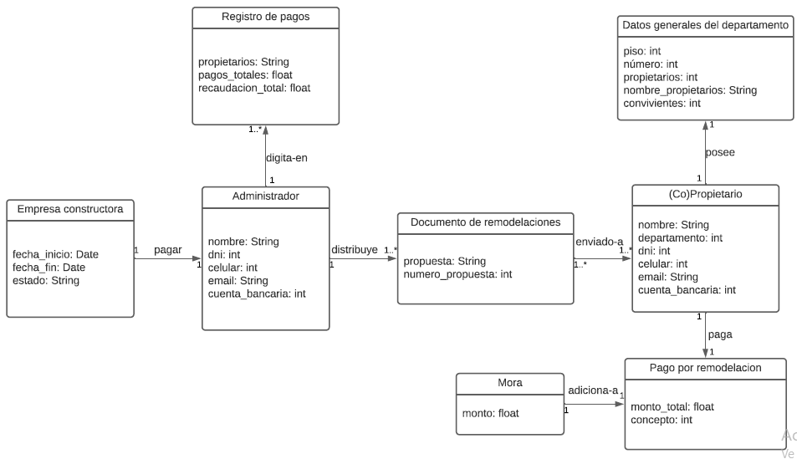

**2.4.3 Modelo del Dominio:Determinar Morosidad**

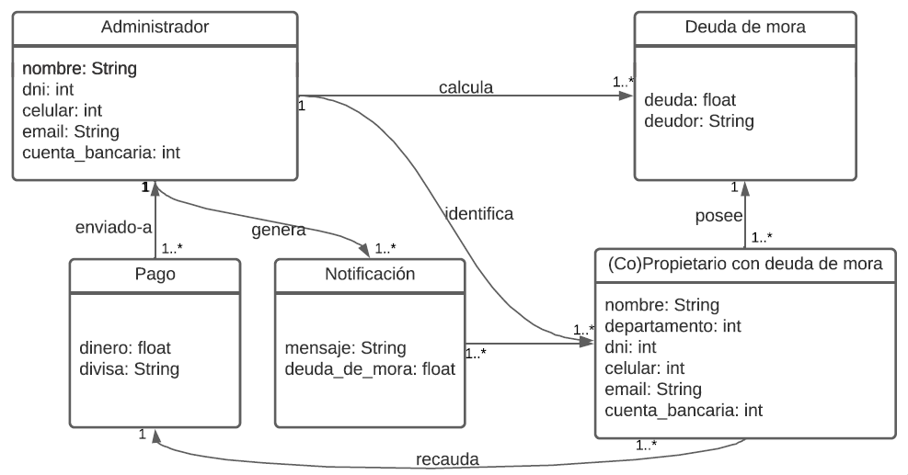

**1 Vista de escenario o vista de caso de uso**

1. **Descripción del negocio y procesos relevantes para la arquitectura**
2. **Modelo de procesos de negocios relevantes para la arquitectura**Proceso de negocio relevante para el sistema

* PN1: Cobro de servicio

El proceso de cobrar servicio es el más relevante porque aquí identificamos 2 subprocesos. El primer subproceso es cuando el administrador identifica al propietario con deuda y envía una notificación a este y el segundo subproceso es cuando el propietario recibe la notificación de la deuda y realiza el pago de servicio (agua, luz, etc.)

1. **Modelo de dominio de la aplicación --**
2. **CUS relevantes organizados en paquetes--**
3. **Descripción de los CUS relevantes para la arquitectura**

**Caso de uso 01**

|  |  |
| --- | --- |
| **ID** | **CUS-01** |
| **Caso de uso** | **Cobro de servicio** |
| **Actor** | **Administrador** |
| **Descripción** | **notificación de pago de los servicios (Agua, Luz, internet, etc.), luego de haber cobrado a los propietarios de cada departamento su aporte de consumo que le toca por el consumo de dichos servicios** |
| **Precondición** | **El administrador debe de haberse registrado correctamente en el sistema para poder enviar la notificación a los propietarios** |
| **Flujo Básico** | |
| 1. **El Administrador Selecciona el botón “ingresar”** 2. **El sistema muestra los propietarios con deuda** 3. **El Administrador envía las notificaciones a cada uno de los propietarios** 4. **El sistema muestra el Formulario de “Solicitud enviada "** 5. **El Sistema muestra el mensaje “Envió exitoso”** 6. **Fin del CUS** | |
| **Postcondición** | **Se Envía la solicitud a atender** |
| **Flujo Alterno** | **En el punto 7 “Envió No Exitoso”** |
|  | |

**Caso de uso 02**

|  |  |
| --- | --- |
| **ID** | **CUS-02** |
| **Caso de uso** | **Cobro de servicio** |
| **Actor** | **usuario** |
| **Descripción** | **realizar de pago de los servicios (Agua, Luz, internet, etc.), luego de haber recibido la notificación por parte del administrador.** |
| **Precondición** | **El propietario debe de haberse registrado correctamente en el sistema para poder realizar sus pagos y recibir notificaciones** |
| **Flujo Básico** | |
| 1. **El Propietario Selecciona el botón “ingresar”** 2. **El sistema muestra las notificaciones que el administrador le envió** 3. **El sistema muestra una interfaz donde sale “modos de pago”** 4. **El propietario realiza el pago de los servicios que dispone** 5. **El sistema muestra el Formulario de “Pago realizado "** 6. **El Sistema muestra el mensaje “Envió exitoso”** 7. **Fin del CUS** | |
| **Postcondición** | **Se Envía el pago realizado al administrador** |
| **Flujo Alterno** | **En el punto 7 “Envió No Exitoso”** |
|  | |

1. **Interfaz gráfica de usuarios de los CUS relevantes**
2. **Sección de restricción**

**Normativas**

● Licenciamiento

No existe regulación de licenciamiento para el “Sistema de cobro de servicio”. En cuanto al software a utilizar, no es necesario conseguir licencia para el uso del Spring Framework, ya que es una herramienta libre y gratuita sin restricciones de uso. Para el uso del Mysql también es una herramienta libre y gratuita sin restricciones de uso.

**Estándares**

● UML

Todos los artefactos utilizados para la comunicación, tanto entre los miembros del equipo de desarrollo y los usuarios, y la respectiva documentación requerida para el desarrollo del “Sistema de cobro de servicio” están basados en el Lenguaje de Modelamiento Unificado (UML).

**Tecnología**

● El “Sistema de gestión de solicitud de prestaciones económicas” será desarrollado en el lenguaje de programación orientada a objetos JavaScript, el cual se complementará con el entorno de desarrollo intellij IDE.

● El motor de base de datos a utilizar será el MySQL

● Las herramientas de modelado para el desarrollo del sistema son el “IBM Rational Rose Enterprise Edition” y el “Bizagi Process Modeler” para el diagrama de actividades de los procesos.

1. **Sección de calidad**

**2. Vista Lógica**

1. **Arquitectura Lógica de la aplicación**

**Arquitectura de 3 capas:**

El presente trabajo se realizará con este diseño que consiste en introducir una capa intermedia en el proceso. Cada capa es un proceso que se realiza por separado y bien definido corriendo en plataformas separadas. E la arquitectura tradicional de 3 capas se instala una interfaz de usuario en la computadora del usuario final(administrador).

Capa 1: Cliente de aplicación: Navegador Web

Consiste en la capa de presentación que incluye no sólo el navegador, sino también, sino también el servidor Web que es el responsable de presentar los datos de un formato adecuado.

Capa 2: Servidor de Aplicaciones

Consiste habitualmente en algún tipo de programa o script.

Capa 3: Servidor de Datos

Esta capa proporciona lso datos al segundo los datos necesarios para su ejecución. Una aplicación Web recogerá datos del usuario( primera capa), los enviará al servidor, que ejecutará en un programa( segunda y tercera capa) y cuyo resultado será formateado y presentado al usuario en el navegador(primera capa)

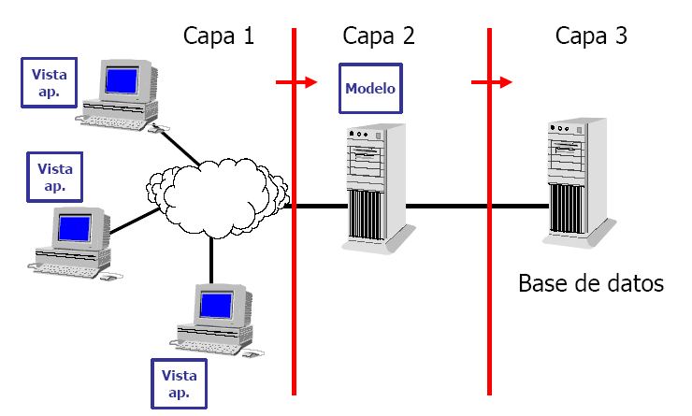

1. **Diagramas de procesos de la arquitectura**

**1.Ingreso al sistema :Usuario/Administrador**

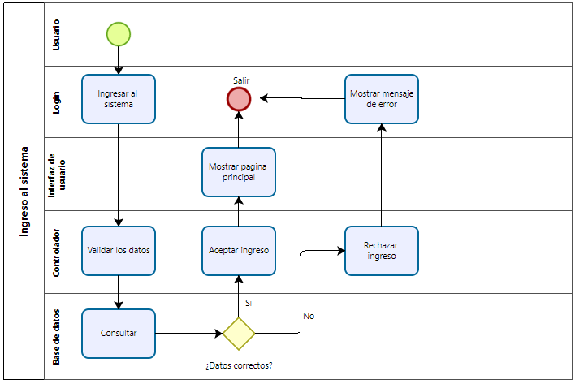

**2.Proceso:Administrar gastos comunes**

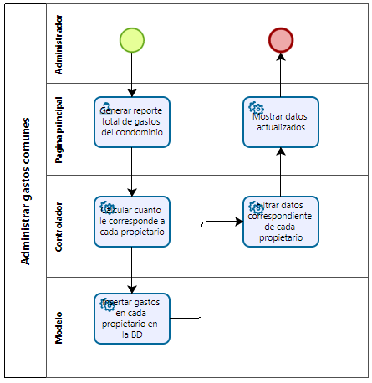

**3.Proceso:Administrar y verificar propietario/trabajador**

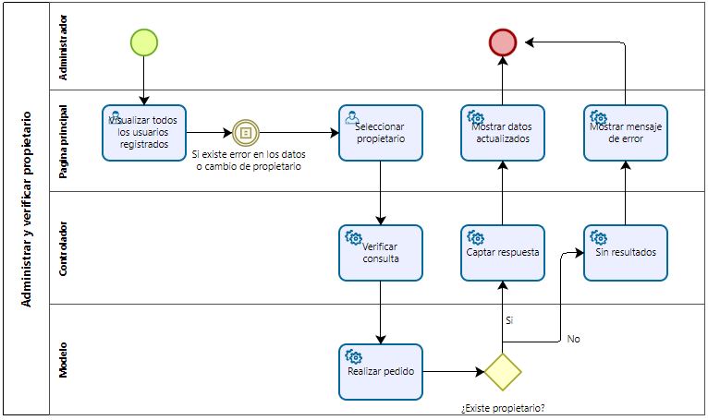

**4.Informe extra:Proveedores,trabajadores,etc.**

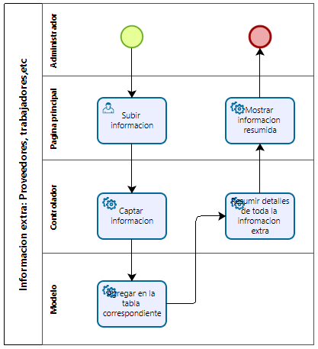

1. **Agrupación de clase por Subsistemas**

**Subsistema de Cobro de Servicios:**

Clases:

* Planilla
* Servicios
* Datos generales del Departamento
* Consumo
* Importe
* Administrador
* Pago
* Co-Propietario
* Notificación

**Subsistema de Determinación de Morosidad**

Clases:

* Administrador
* Pago
* Notificación
* Deuda de Mora
* Co-propietario con deuda de Mora

**Subsistema de Remodelaciones**

Clases:

* Administrador
* Registro de pagos
* Empresa Constructora
* Documento de Remodelaciones
* Datos generales del Departamento
* Co-Propietario
* Pago por Remodelación
* Mora

1. **Asignación de Operaciones a las clases de Diseño y Diagrama de clases de Diseño.**

**Subsistema de Cobro de Servicios**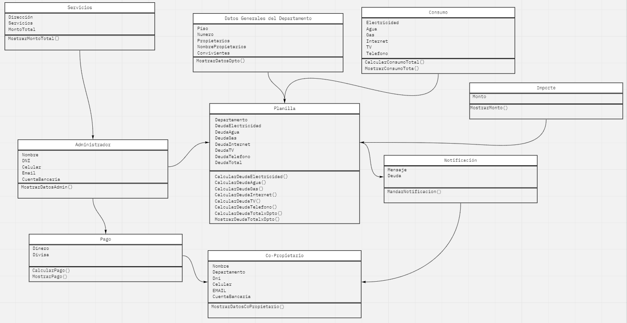

**Subsistema de Determinación de Morosidad**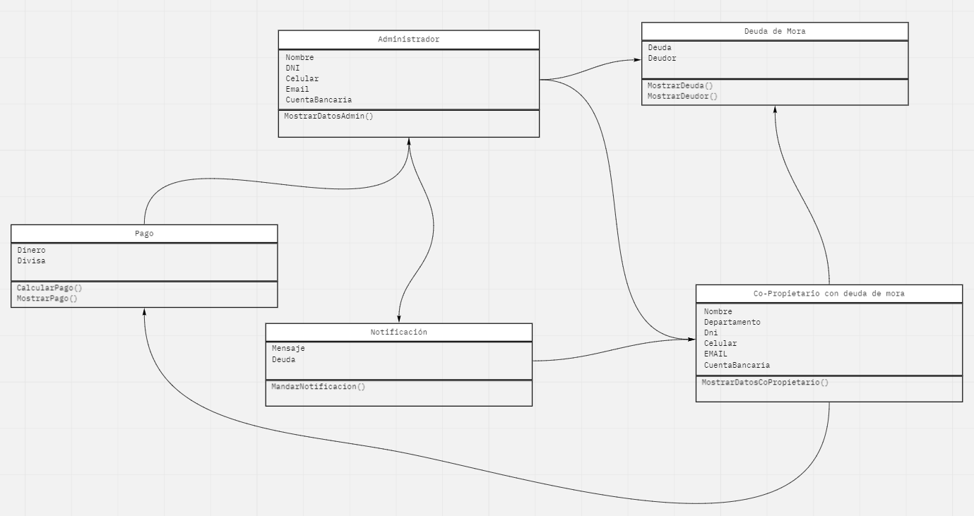

**Subsistema de Remodelaciones**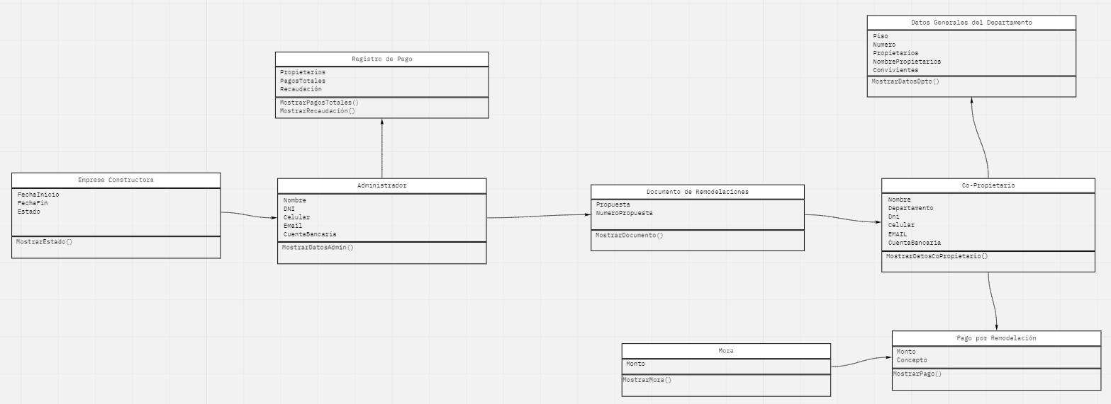

**3. Vista de Despliegue**

1. **Diagrama de despliegue y características técnicas**

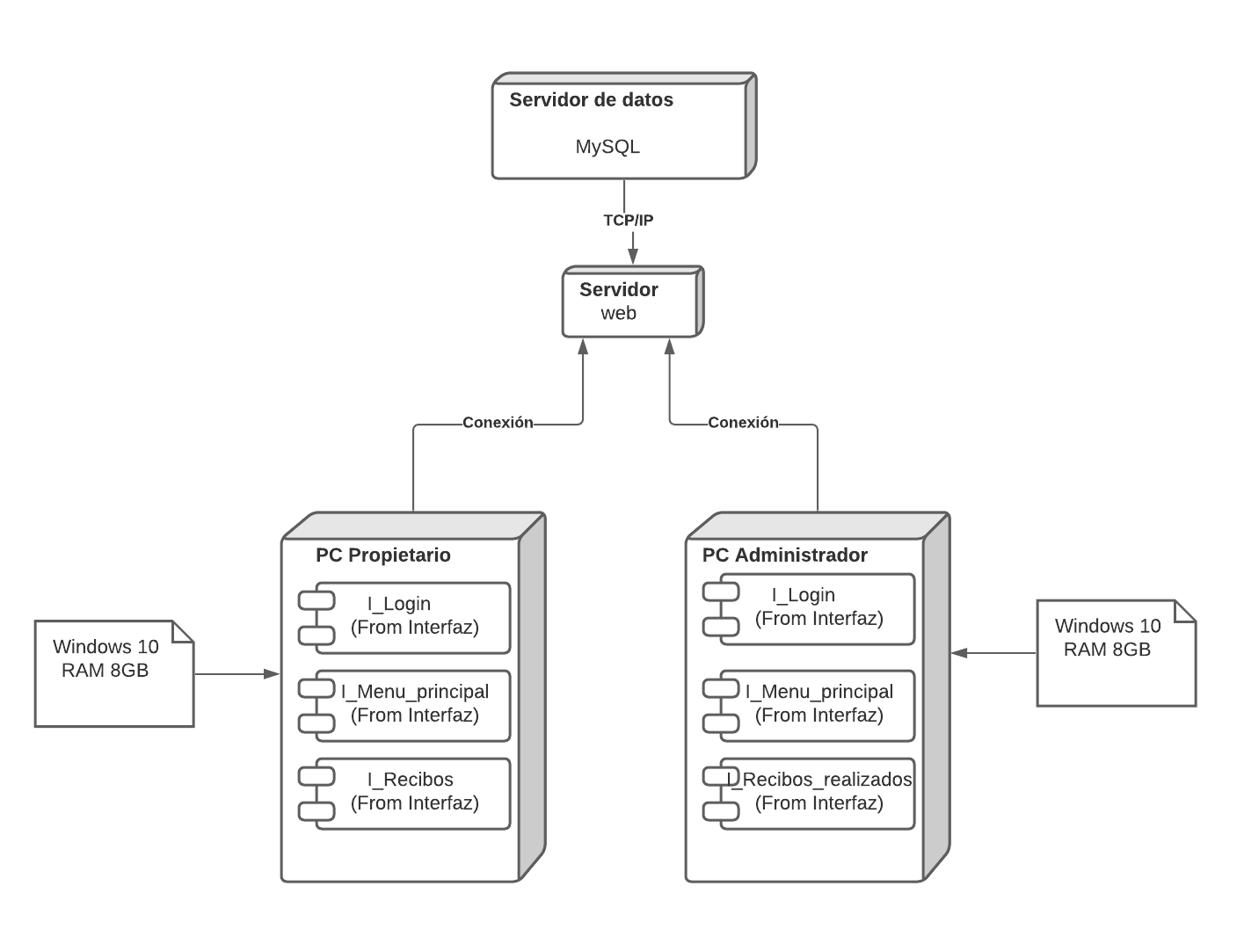

- PC Propietario

Computadora personal de los propietarios,cada uno puede acceder al sistema. Está conectada directamente al servidor principal vía TCP/IP.

- PC Administrador

Computadora que será utilizada por el administrador del condominio, en este caso, él asume el cargo de supervisor de tareas, para acceder al sistema.

**4**

# 5. Vista de seguridad

La seguridad informática es definida como el proceso de prevención y detección del uso no autorizado de un sistema informático e implica la protección de los recursos informáticos contra intrusos con intenciones maliciosas.

Para que esta vista del software sea de calidad, debe seguir atributos de calidad (conocidos también como “requerimientos no funcionales” o “propiedades de calidad”). Se entiende por atributos de calidad como “propiedades medibles de un sistema informático que indique qué tan bien el sistema satisface las necesidades de los usuarios finales”. Todo atributo de calidad posee los siguientes elementos:

* Origen del estímulo: se indica a cualquier actor que se encontrará interactuando con el sistema.
* Estímulo: condición que debe considerarse cuando arriba al sistema.
* Ambiente: condiciones en la cual el sistema informático se encuentra en el momento que el estímulo es recibido.
* Componentes: hace referencia a los componentes del sistema que son afectados con el estímulo.
* Respuesta: actividad que realiza el sistema.
* Medida de la respuesta: tipo de medida con la cual debe cumplir la respuesta de modo que el requerimiento pueda ser testeado.

Las siguientes áreas son abarcadas por la seguridad informática. Estas son: Disponibilidad, Confidencialidad e Integridad. Para cada una de ellas debe realizarse el análisis correspondiente en cuanto a los atributos de calidad del software.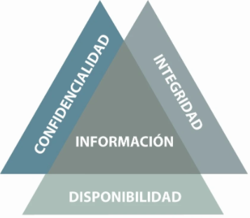

## 5.1. Disponibilidad

Si el administrador desea interactuar con el sistema, el sistema deberá estar disponible no menor a 90% del tiempo todos los días, especialmente cuando lleguen los recibos mensuales.

|  |  |
| --- | --- |
| **Elemento** | **Descripción** |
| Origen del Estímulo | Administrador |
| Estímulo | El administrador desea interactuar con el sistema |
| Ambientes | Mientras el condominio siga funcionando |
| Componentes | Todo el sistema |
| Respuesta | Interacción con el administrador |
| Medida de la Respuesta | Continua interacción con el administrador |

## 

## 5.2. Confidencialidad

El sistema deberá controlar y validar, en lo posible, el acceso a la información del sistema, asegurar la confidencialidad de los datos de los usuarios con el fin de evitar el acceso de forma ilícita.

|  |  |
| --- | --- |
| **Elemento** | **Descripción** |
| Origen del Estímulo | Intruso |
| Estímulo | Acceso a la información privada o intrusión |
| Ambientes | En todo momento |
| Componentes | Todo el sistema |
| Respuesta | Control y validación del acceso |
| Medida de la Respuesta | Número de intrusiones y acceso a datos de forma ilícita |

## 5.3. Integridad

La integridad de los datos registrados hace referencia a la correctitud y completitud de la información almacenada en una base de datos. Lo que se busca es garantizar que los datos ingresados no sean alterados o modificados sin la autorización correspondiente.

En nuestro sistema, cada usuario no administrador es capaz de registrar su información respectiva y de cambiarla si fuese necesario. Los usuarios administradores podrán borrar o actualizar un usuario no administrador que ya no conviva en un condominio, de modo que el nuevo vecino pueda registrarse sin algún inconveniente.

El sistema a realizar debe ser capaz de velar por la integridad de los datos personales. Cuando la integridad de datos es segura, tanta información que sea almacenada en una base de datos seguirá fiable y completa por mucho tiempo que esté almacenada o en cada ocasión que se acceda a ella.

|  |  |
| --- | --- |
| **Elemento** | **Descripción** |
| Origen del Estímulo | Intruso o agente externo al sistema |
| Estímulo | Alteración, modificación u obtención de información registrada en el sistema |
| Ambientes | En todo momento |
| Componentes | Todo el sistema |
| Respuesta | Administración de usuarios, restricción de ip |
| Medida de la Respuesta | Número de modificaciones de datos de forma ilícita ya sea a nivel interno o externo (hacker) |

## 5.4 Diagrama de interacción

En el siguiente diagrama de secuencias, se explica las interacciones de los distintos elementos que intervienen en el funcionamiento del aplicativo. En primer lugar, el sistema del aplicativo, que se encarga de la recepción de los datos del cliente y su posterior evaluación. Posteriormente recibe los datos del consumo de cada propietario, por parte del administrador, elabora la planilla y devuelve esos datos al administrador. En segundo lugar, el administrador evalúa los datos devueltos por el sistema, e identifica a los deudores. Finalmente envía notificaciones mediante el aplicativo a las personas morosas.

